Администрация Тутаевского муниципального района

ПОСТАНОВЛЕНИЕ

от 13.03.2023 № 174-п
г. Тутаев

Об утверждении проекта межевания территории
земельных участков с кадастровыми номерами 76:15:021719:222,76:15:021719:515,76:15:021719:937,
76:15:021719:574 и прилегающей земли
неразграниченной государственной собственности
в п. Никульское Чебаковского сельского поселения
Тутаевского района Ярославской области

В соответствии со статьями 42, 43, 45 и 46 Градостроительного кодекса Российской Федерации, протоколом общественных обсуждений от 06.03.2023г. № 3, заключением от 07.03.2023г. о результатах общественных обсуждений по проекту постановления Администрации Тутаевского муниципального района от 27.01.2023 №49-п «Об утверждении проекта межевания территории земельных участков с кадастровыми номерами 76:15:021719:222, 76:15:021719:515, 76:15:021719:937, 76:15:021719:574 и прилегающей земли неразграниченной государственной собственности в п. Никульское Чебаковского сельского поселения Тутаевского района Ярославской области», Администрация Тутаевского муниципального района

ПОСТАНОВЛЯЕТ:

1. Утвердить прилагаемый проект межевания территории земельных участков с кадастровыми номерами 76:15:021719:222, 76:15:021719:515, 76:15:021719:937, 76:15:021719:574 и прилегающей земли неразграниченной государственной собственности в п. Никульское Чебаковского сельского поселения Тутаевского района Ярославской области.
- Контроль за исполнением данного постановления возложить на Заместителя Главы Администрации Тутаевского муниципального района по градостроительным вопросам – начальника управления архитектуры и градостроительства Администрации Тутаевского муниципального района (главного архитектора) – Е.Н. Касьянову.
- Настоящее постановление вступает в силу после его официального опубликования.

Временно исполняющий полномочия
Главы Тутаевского
муниципального района О.В. Низова

Утверждено
постановлением Администрации
Тутаевского муниципального района
от 13.03.2023 №174-п

Проект межевания территории
земельных участков с кадастровыми номерами
76:15:021719:222, 76:15:021719:515,
76:15:021719:937, 76:15:021719:574
и прилегающей земли неразграниченной
государственной собственности
в п. Никульское Чебаковского сельского поселения
Тутаевского района Ярославской области

2023 год

Содержание
№ п/п | Разделы проекта межевания | Номера листов
1 | 2 | 3
1 | Основная часть | 3
1.1 | Общая часть | 4
1.1.1 | Цель разработки проекта межевания | 4
1.1.2 | Результаты работы | 5
1.2 | Описание формирования земельных участков | 5
1.3 | Исходные данные для подготовки проекта межевания | 7
1.4 | Сведения об образуемых земельных участках и их частях | 7
1.5 | Координаты поворотных точек границ образуемых земельных участков | 8
1.6 | Заключение о соответствии разработанной документации требованиям законодательства о градостроительной деятельности | 10
1.7 | Схема межевания территории земельных участков согласно Генеральному плану поселка Никульское. | 11
1.8 | Схема межевания земельных участков согласно Правилам землепользования и застройки Чебаковского сельского поселения Тутаевского района Ярославской области. | 12
1.9 | Схема межевания территории земельных участков, расположенных в п. Никульское Чебаковского сельского поселения Тутаевского района Ярославской области | 13
2 | Материалы по обоснованию | 14
2.1 | Схема территории земельных участков, расположенных в п. Никульское Чебаковского сельского поселения Тутаевского района Ярославской области | 16

- Основная часть

  - Общая часть

Проект межевания территории земельных участков с кадастровыми номерами 76:15:021719:222, 76:15:021719:515, 76:15:021719:937, 76:15:021719:574 и прилегающей земли неразграниченной государственной собственности в п. Никульское Чебаковского сельского поселения Тутаевского района Ярославской области., разработан в виде отдельного документа в соответствии с Решением от 28.03.2019 № 47-г «Об утверждении Порядка подготовки и утверждения документации по планировке территории Тутаевского муниципального района» и на основании постановления Администрации Тутаевского муниципального района от 16.01.2023 г. № 14-п «О подготовке проекта межевания территории земельных участков с кадастровыми номерами 76:15:021719:222, 76:15:021719:515, 76:15:021719:937, 76:15:021719:574 и прилегающей земли неразграниченной государственной собственности в п. Никульское Чебаковского сельского поселения Тутаевского района Ярославской области.».
При разработке использовалась следующая нормативно-правовая база:
1. «Градостроительный кодекс Российской Федерации» от 29.12.2004г. №190-ФЗ (ред. от 19.12.2022);
2. «Земельный кодекс Российской Федерации» от 25.10.2001г. №136-ФЗ (ред. от 05.12.2022);
3. Федеральный закон «О кадастровой деятельности» от 24.07.2007 № 221-ФЗ;
4. Федеральный закон «О введении в действие Земельного кодекса Российской Федерации» от 25.10.2001 N 137-ФЗ.
5. Федеральный закон «О введении в действие Градостроительного кодекса Российской Федерации» от 29.12.2004 N 191-ФЗ.
6. Федеральный закон «О введении в действие Жилищного кодекса Российской Федерации» от 29.12.2004 N 189-ФЗ.
7. Свод правил СП 42.13330.2016 «СНиП 2.07.01-89. Градостроительство. Планировка и застройка городских и сельских поселений»;
8. Приказ от 9 июня 2022 г. N 473/пр Министерства строительства и жилищно-коммунального хозяйства РФ об утверждении изменения №3 к СП 42.13330.2016 «СНиП 2.07.01-89. Градостроительство. Планировка и застройка городских и сельских поселений»;
9. Генеральный план п. Никульское (Карта планируемого размещения объектов капитального строительства) Чебаковское сельское поселение.
10. Генеральный план Чебаковского сельского поселения Тутаевского района Ярославской области, утвержденный Решением Муниципального совета городского поселения Тутаев от 28.10.2010 г. № 64-г.
11. Правила землепользования и застройки Чебаковского сельского поселения Тутаевского района Ярославской области, утвержденные Решением Муниципального Совета городского поселения Тутаев от 29.10.2020 № 90-г.
12. Правила землепользования и застройки Чебаковского сельского поселения Тутаевского района Ярославской области. Карта – схема градостроительного зонирования поселка Никульское.

1.1.1 Цель разработки проекта межевания
- Определение местоположения границ образуемых земельных участков с условными номерами 76:15:021719:ЗУ1, 76:15:021719:ЗУ2, 76:15:021719:ЗУ3, 76:15:021719:ЗУ4, 76:15:021719:ЗУ5, 76:15:021719:ЗУ6, 76:15:021719:ЗУ7 и формирование их в кадастровом квартале 76:15:021719, как объектов государственного кадастрового учета;
- Формирования границ земельных участков 76:15:021719:ЗУ1, 76:15:021719:ЗУ2, 76:15:021719:ЗУ3, 76:15:021719:ЗУ4, 76:15:021719:ЗУ5, 76:15:021719:ЗУ6, 76:15:021719:ЗУ7 с видом разрешенного использования, в соответствии с утвержденными Правилами землепользования и застройки Чебаковского сельского поселения Тутаевского муниципального района Ярославской области.
Для обеспечения поставленных целей необходима ориентация на решение следующих задач:
1.Определение площадей земельных участков в соответствии с нормативными требованиями, а также исходя из местоположения сформированных и поставленных на кадастровый учет близлежащих земельных участков;
2. Соблюдение общественных, частных интересов и прав, затрагиваемых при формировании земельных участков;
3. Обеспечение условий эксплуатации объектов, расположенных в границах формируемых земельных участков.

1.1.2 Результаты работы
1.Определена территория образуемых земельных участков с условными номерами 76:15:021719:ЗУ1, 76:15:021719:ЗУ2, 76:15:021719:ЗУ3, 76:15:021719:ЗУ4, 76:15:021719:ЗУ5, 76:15:021719:ЗУ6, 76:15:021719:ЗУ7.
2.Выявлены границы существующих земельных участков, границы зон с особыми условиями использования территории;
3.Установлены виды разрешенного использования земельных участков в соответствии с Правилами землепользования и застройки Чебаковского сельского поселения.

  - Описание формирования земельных участков.

Межевание территории осуществляется применительно к территории, расположенной в кадастровом квартале 76:15:021719. Для этого не требуется изъятия земель и земельных участков, а также перевод земель в иные категории.
Планируемые к формированию земельные участи расположены в квартале смешанной застройки. В рамках земельного законодательства образование земельных участков осуществляется в соответствии с п. 4 ч. 3 ст.11.3 Земельного кодекса Российской Федерации.

Формируемый земельный участок 76:15:021719:ЗУ1 расположен в территориальных зонах :
ОД-1 - зона объектов обслуживания населения. Зона выделена для размещения объектов капитального строительства в целях обеспечения удовлетворения бытовых, социальных и духовных потребностей человека;
Р3 - зона размещения благоустроенных природных территорий общего пользования. Благоустроенные природных территорий общего пользования - территории, используемые для рекреации и создаваемые для всего населения муниципального образования: ориентированы на потребности, как постоянного населения муниципального образования, так и временного населения - туристов и т.д.
СН2- специальная зона. Зона предназначена для размещения, хранения, захоронения, утилизации, накопления, обработки, обезвреживания отходов производства и потребления, медицинских отходов, биологических отходов, а также размещения объектов размещения отходов, захоронения, хранения, обезвреживания таких отходов (скотомогильников, мусороперерабатывающих заводов, полигонов по захоронению и сортировке бытового мусора ТКО, в т. ч. раздельного и отходов, мест сбора вещей для их вторичной переработки) при условии установления соответствующих санитарно-защитных зон.
Земельный участок 76:15:021719:ЗУ1 формируется из земель неразграниченной государственной собственности и путем перераспределения земельных участков с кадастровыми номерами 76:15:021719:222, 76:15:021719:515, 76:15:021719:937.
Вид разрешенного использования образуемого земельного участка – культурное развитие (3.6).

Формируемый земельный участок 76:15:021719:ЗУ2 расположен в территориальных зонах :
Р3 - зона размещения благоустроенных природных территорий общего пользования. Благоустроенные природных территорий общего пользования - территории, используемые для рекреации и создаваемые для всего населения муниципального образования: ориентированы на потребности, как постоянного населения муниципального образования, так и временного населения - туристов и т.д.
СН2- специальная зона. Зона предназначена для размещения, хранения, захоронения, утилизации, накопления, обработки, обезвреживания отходов производства и потребления, медицинских отходов, биологических отходов, а также размещения объектов размещения отходов, захоронения, хранения, обезвреживания таких отходов (скотомогильников, мусороперерабатывающих заводов, полигонов по захоронению и сортировке бытового мусора ТКО, в т. ч. раздельного и отходов, мест сбора вещей для их вторичной переработки) при условии установления соответствующих санитарно-защитных зон.
ОД2 - зона спортивных сооружений. Зона выделена для размещения зданий и сооружений для занятия спортом.
П3 - зона инженерной инфраструктуры. Зона предназначена для размещения объектов инженерной инфраструктуры: водоснабжения, тепло-, газо- и электроснабжения, водоотведения, связи, пожарной и охранной сигнализации, диспетчеризации систем инженерного оборудования.
Планируемый к формированию земельный участок 76:15:021719:ЗУ2 свободен от застройки.
Вид разрешенного использования образуемого земельного участка – территория общего пользования (12.0).

Формируемый земельный участок 76:15:021719:ЗУ3 расположен в территориальной зоне:
Р3 - зона размещения благоустроенных природных территорий общего пользования. Благоустроенные природных территорий общего пользования - территории, используемые для рекреации и создаваемые для всего населения муниципального образования: ориентированы на потребности, как постоянного населения муниципального образования, так и временного населения - туристов и т.д.
Вид разрешенного использования образуемого земельного участка – религиозное использование (3.7).

Формируемый земельный участок 76:15:021719:ЗУ4 расположен в территориальной зоне:
Р3 - зона размещения благоустроенных природных территорий общего пользования. Благоустроенные природных территорий общего пользования - территории, используемые для рекреации и создаваемые для всего населения муниципального образования: ориентированы на потребности, как постоянного населения муниципального образования, так и временного населения - туристов и т.д.
Вид разрешенного использования образуемого земельного участка – территория общего пользования (12.0).

Формируемый земельный участок 76:15:021719:ЗУ5 расположен в территориальных зонах :
СН2- специальная зона. Зона предназначена для размещения, хранения, захоронения, утилизации, накопления, обработки, обезвреживания отходов производства и потребления, медицинских отходов, биологических отходов, а также размещения объектов размещения отходов, захоронения, хранения, обезвреживания таких отходов (скотомогильников, мусороперерабатывающих заводов, полигонов по захоронению и сортировке бытового мусора ТКО, в т. ч. раздельного и отходов, мест сбора вещей для их вторичной переработки) при условии установления соответствующих санитарно-защитных зон.

Р3 - зона размещения благоустроенных природных территорий общего пользования. Благоустроенные природных территорий общего пользования - территории, используемые для рекреации и создаваемые для всего населения муниципального образования: ориентированы на потребности, как постоянного населения муниципального образования, так и временного населения - туристов и т.д.
Вид разрешенного использования образуемого земельного участка – территория общего пользования (12.0).

Формируемый земельный участок 76:15:021719:ЗУ6 расположен в территориальной зоне:
ОД2 - зона спортивных сооружений. Зона выделена для размещения зданий и сооружений для занятия спортом.
Вид разрешенного использования образуемого земельного участка – территория общего пользования (12.0).

Формируемый земельный участок 76:15:021719:ЗУ7 расположен в территориальной зоне:
ОД2 - зона спортивных сооружений. Зона выделена для размещения зданий и сооружений для занятия спортом.
Вид разрешенного использования образуемого земельного участка – территория общего пользования (12.0).

Образование земельных участков в данных зонах осуществляется исключительно в соответствии с утвержденным проектом межевания территории.
Земельные участки образуется путем образования из земель государственной и муниципальной собственности.
Изменяются границы существующих земельных участков с кадастровыми номерами 76:15:021719:222, 76:15:021719:515, 76:15:021719:937 при разработке данного проекта межевания.
После утверждения данного проекта межевания, на его основании будет инициирована процедура внесения изменений в Правила землепользования и застройки и в Генеральный план п. Никульское Чебаковского сельского поселения.

  - Исходные данные для подготовки проекта межевания

№ п/п | Наименование документа | Реквизиты документа
1 | 2 | 3
1 | Генеральный план | Решение Муниципального Совета г.п. Тутаев от 28.10.2010г. №64-г
2 | Правила землепользования и застройки | утверждены решением Муниципального Совета городского поселения Тутаев от 29.10.2020 № 90-г
3 | Сведения государственного кадастра недвижимости (ГКН) о земельных участках, границы которых установлены в соответствии с требованиями земельного законодательства.
4 | Постановление Администрации ТМР о подготовке проекта межевания территории | Постановление № 14-п от 16.01.2023

  - Сведения об образуемых земельных участках и их частях

№ п/п | Номер земельного участка | Номер  сущ. кадастрового квартала | Площадь участка в соответствии с проектом, м2 | Вид разрешенного использования в соответствии с проектом | Категория земель | Местоположение земельного участка
1 | 76:15:021719:ЗУ1 | 76:15:021719 | 8962,85 | культурное развитие (3.6) | Земли населённых пунктов | Ярославская область, Тутаевский район, Чебаковское с/п, п. Никульское
2 | 76:15:021719:ЗУ2 | 76:15:021719 | 19290,49 | территория общего пользования (12.0) | Земли населённых пунктов | Ярославская область, Тутаевский район, Чебаковское с/п, п. Никульское
3 | 76:15:021719:ЗУ3 | 76:15:021719 | 3426,39 | Религиозное использование (3.7) | Земли населённых пунктов | Ярославская область, Тутаевский район, Чебаковское с/п, п. Никульское
4 | 76:15:021719:ЗУ4 | 76:15:021719 | 177,84 | территория общего пользования (12.0) | Земли населённых пунктов | Ярославская область, Тутаевский район, Чебаковское с/п, п. Никульское
5 | 76:15:021719:ЗУ5 | 76:15:021719 | 969,49 | территория общего пользования (12.0) | Земли населённых пунктов | Ярославская область, Тутаевский район, Чебаковское с/п, п. Никульское
6 | 76:15:021719:ЗУ6 | 76:15:021719 | 61,7 | территория общего пользования (12.0) | Земли населённых пунктов | Ярославская область, Тутаевский район, Чебаковское с/п, п. Никульское
7 | 76:15:021719:ЗУ7 | 76:15:021719 | 800,89 | территория общего пользования (12.0) | Земли населённых пунктов | Ярославская область, Тутаевский район, Чебаковское с/п, п. Никульское

1.5 Координаты поворотных точек границ
образуемых земельных участков

№ точки | Координаты
 | Х | Y
Участок № 1 с к.н. 76:15:021719:ЗУ1
1 | 381410.51 | 1305121.16
2 | 381470.26 | 1305121.16
3 | 381470.26 | 1305103.23
4 | 381475.90 | 1305103.23
5 | 381475.90 | 1305098.08
6 | 381487.01 | 1305098.08
7 | 381491.21 | 1305098.08
8 | 381491.21 | 1305086.48
9 | 381528.44 | 1305086.48
10 | 381553.45 | 1305086.52
11 | 381555.04 | 1305152.27
12 | 381555.64 | 1305165.18
13 | 381480.05 | 1305164.93
14 | 381410.53 | 1305165.16
15 | 381410.48 | 1305134.96
16 | 381410.51 | 1305123.00
Участок № 2 с к.н. 76:15:021719:ЗУ2
первый контур
1 | 381410.51 | 1305172.98
2 | 381411.98 | 1305173.83
3 | 381437.59 | 1305193.61
4 | 381453.88 | 1305212.92
5 | 381447.42 | 1305221.73
6 | 381458.32 | 1305234.72
7 | 381458.32 | 1305256.25
8 | 381473.54 | 1305271.48
9 | 381495.09 | 1305271.48
10 | 381515.18 | 1305286.93
11 | 381542.61 | 1305286.93
12 | 381542.61 | 1305275.37
13 | 381558.08 | 1305275.37
14 | 381559.08 | 1305321.82
15 | 381463.36 | 1305329.40
16 | 381413.57 | 1305330.03
17 | 381412.01 | 1305320.54
18 | 381410.31 | 1305255.14
второй контур
19 | 381415.08 | 1305165.14
20 | 381480.05 | 1305164.93
21 | 381555.64 | 1305165.18
22 | 381557.99 | 1305271.37
23 | 381542.61 | 1305271.37
24 | 381542.61 | 1305256.25
25 | 381510.32 | 1305256.25
26 | 381510.32 | 1305234.72
27 | 381495.09 | 1305219.49
28 | 381473.55 | 1305219.49
29 | 381458.89 | 1305204.12
30 | 381444.15 | 1305186.45
31 | 381429.18 | 1305175.31
32 | 381417.81 | 1305166.81
Участок № 3 с к.н. 76:15:021719:ЗУ3
1 | 381473.55 | 1305219.49
2 | 381495.09 | 1305219.49
3 | 381510.32 | 1305234.72
4 | 381510.32 | 1305256.25
5 | 381542.61 | 1305256.25
6 | 381542.61 | 1305271.37
7 | 381542.61 | 1305275.37
8 | 381542.61 | 1305286.93
9 | 381515.18 | 1305286.93
10 | 381495.09 | 1305271.48
11 | 381473.55 | 1305271.48
12 | 381458.32 | 1305256.25
13 | 381458.32 | 1305234.71
Участок № 4 с к.н. 76:15:021719:ЗУ4
1 | 381486.83 | 1305082.15
2 | 381487.01 | 1305098.08
3 | 381475.90 | 1305098.08
4 | 381475.55 | 1305082.24
Участок № 5 с к.н. 76:15:021719:ЗУ5
1 | 381415.08 | 1305165.14
2 | 381417.81 | 1305166.81
3 | 381429.18 | 1305175.31
4 | 381444.15 | 1305186.45
5 | 381458.89 | 1305204.12
6 | 381473.55 | 1305219.49
7 | 381458.32 | 1305234.72
8 | 381447.42 | 1305221.73
9 | 381453.88 | 1305212.92
10 | 381437.59 | 1305193.61
11 | 381411.98 | 1305173.83
12 | 381410.51 | 1305172.98
13 | 381410.53 | 1305165.16
Участок № 6 с к.н. 76:15:021719:ЗУ6
1 | 381542.61 | 1305271.37
2 | 381557.99 | 1305271.37
3 | 381558.08 | 1305275.37
4 | 381542.61 | 1305275.37
Участок № 7 с к.н. 76:15:021719:ЗУ7
1 | 381557.99 | 1305271.37
2 | 381572.98 | 1305271.37
3 | 381572.93 | 1305286.04
4 | 381573.83 | 1305325.84
5 | 381578.79 | 1305362.16
6 | 381571.43 | 1305363.62
7 | 381566.34 | 1305326.37
8 | 381565.16 | 1305285.92
9 | 381558.31 | 1305286.07
10 | 381558.08 | 1305275.37

Возможные способы образования земельных участков 76:15:021719:ЗУ1, 76:15:021719:ЗУ2, 76:15:021719:ЗУ3, 76:15:021719:ЗУ4, 76:15:021719:ЗУ5, 76:15:021719:ЗУ6, 76:15:021719:ЗУ7: путем образования из земель государственной и муниципальной собственности.

Перечень и сведения о площади образуемого земельного участка, который будет отнесен к территориям общего пользования или имуществу общего пользования, в том числе в отношении которых предполагаются резервирование и (или) изъятие для государственных или муниципальных нужд: резервирование и (или) изъятие земельных участков для государственных или муниципальных нужд не требуется.

Целевое назначение лесов, вид (виды) разрешенного использования лесного участка, количественные и качественные характеристики лесного участка, сведения о нахождении лесного участка в границах особо защитных участков лесов (в случае, если подготовка проекта межевания территории осуществляется в целях определения местоположения границ образуемых и (или) изменяемых лесных участков): в цели подготовки проекта межевания территории не входит определение местоположения границ, образуемых и изменяемых лесных участков.

  - Заключение о соответствии разработанной документации требованиям
законодательства о градостроительной деятельности
Документация по межеванию территории земельных участков выполнена на основании правил землепользования и застройки в соответствии с требованиями технических регламентов, нормативов градостроительного проектирования, градостроительных регламентов с учетом границ зон с особыми условиями использования территорий.
На территории образуемых земельных участков не расположены: особо охраняемые природные территории, границы лесничеств, лесопарков, участковых лесничеств, лесных кварталов, лесотаксационных выделов и частей лесотаксационных выделов.
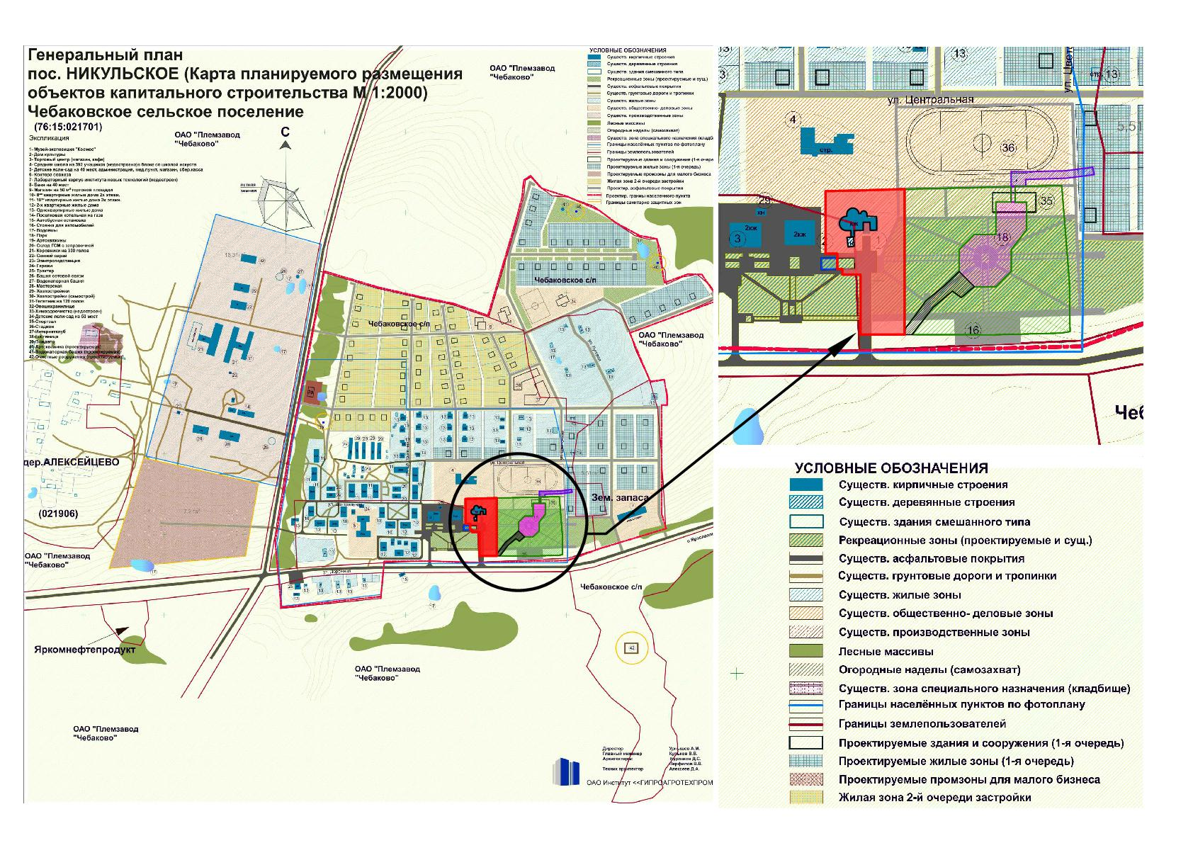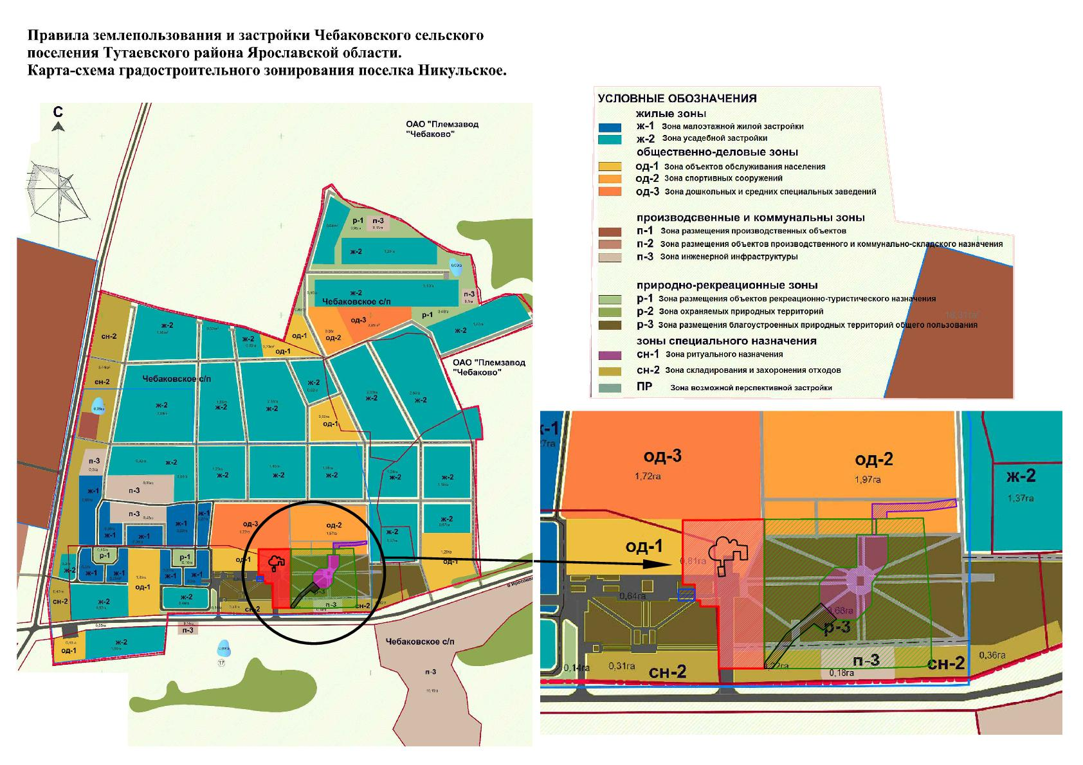
Схема межевания территории земельных участков, расположенных в п. Никульское Чебаковского сельского поселения Тутаевского района Ярославской области
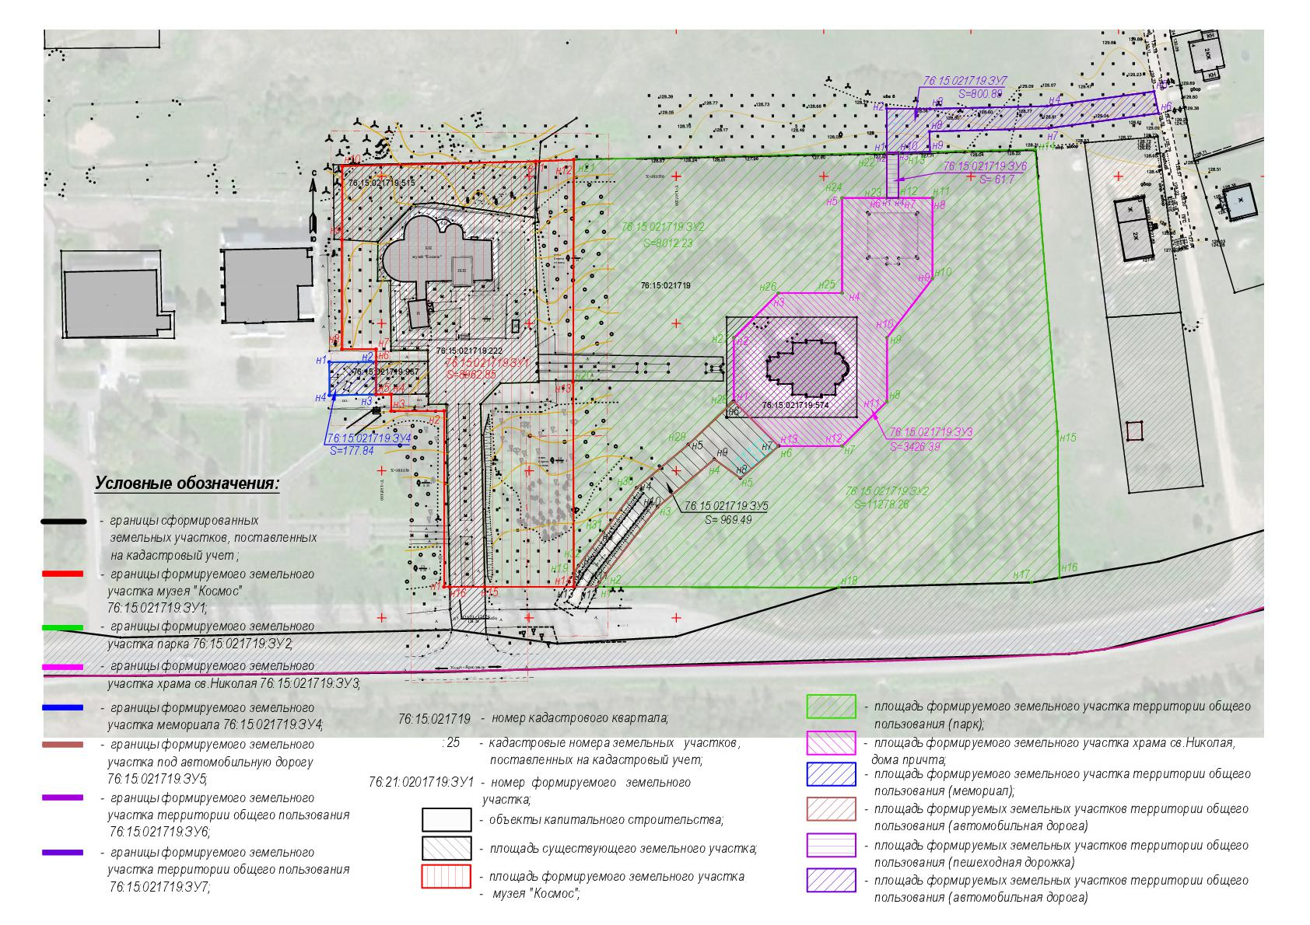

2. Материалы по обоснованию

Местоположение существующих объектов капитального строительства: на формируемых земельных участках 76:15:021719:ЗУ1 и 76:15:021719:ЗУ3 расположены объекты капитального строительства.

Границы особо охраняемых природных территорий: на территории формируемых земельных участках особо охраняемых природных территорий не расположено. Разработка схемы границ особо охраняемых природных территорий не требуется.

Границы территорий объектов культурного наследия: на территории формируемых земельных участках объектов культурного наследия не выявлено.

Границы лесничеств, участковых лесничеств, лесных кварталов, лесотаксационных выделов или частей лесотаксационных выделов: границы лесничеств, участковых лесничеств, лесных кварталов, лесотаксационных выделов или частей лесотаксационных выделов на территории формируемых земельных участках не расположены.

